«УТВЕРЖДЕНО»
Решением Совета Общественной палаты г.о. Королев Московской области
от 01.10.2019 протокол №20

АКТ
общественной проверки
на основании плана работы Общественной палаты г.о. Королев
в рамках регионального проекта «Формирование комфортной городской среды» и комплексного общественного контроля проведена проверка выполнения ремонта дорожного полотна на ул. Папанина (мкр. Юбилейный), д. 1

Сроки проведения общественного контроля: август-12.09.2019 г.
Основания для проведения общественной проверки: реализация регионального проекта «Формирование комфортной городской среды».
Форма общественного контроля: мониторинг
Предмет общественной проверки: ремонт дорожного полотна на ул. Папанина (мкр. Юбилейный), д.1

Состав группы общественного контроля:
Члены комиссии «По ЖКХ, капитальному ремонту, контролю за качеством работы управляющих компаний, архитектуре, архитектурному облику городов, благоустройству территорий, дорожному хозяйству и транспорту» Общественной палаты г.о. Королев:
- Белозерова Маргарита Нурлаяновна – и.о. председателя комиссии
- Якимова Варвара Владиславовна – член комиссии

Мониторинг показал:
- Во дворе д. № 1 по ул. Папанина работы по ремонту дорожного полотна были проведены в соответствии со СНиП.
- В ходе ремонта были выполнены все этапы технологического процесса:
- сняты все слои старого асфальтового покрытия
- установлены бордюрные камни по всей длине дороги
- обустроены парковочные пространства
- произведена укладка нового асфальтового покрытия, в том числе, к подъездам МКД

Группа общественного контроля установила:
В ходе поэтапного общественного контроля выполнения работ по ремонту дорожного полотна нарушений не обнаружено. Местные жители довольны новым видом двора и качеством выполненных ремонтных работ.

И.о. председателя комиссии «По ЖКХ, капитальному ремонту, контролю за качеством работы управляющих компаний, архитектуре, архитектурному облику городов, благоустройству территорий, дорожному хозяйству и транспорту» Общественной палаты г.о.Королев | М.Н. Белозерова

Приложение

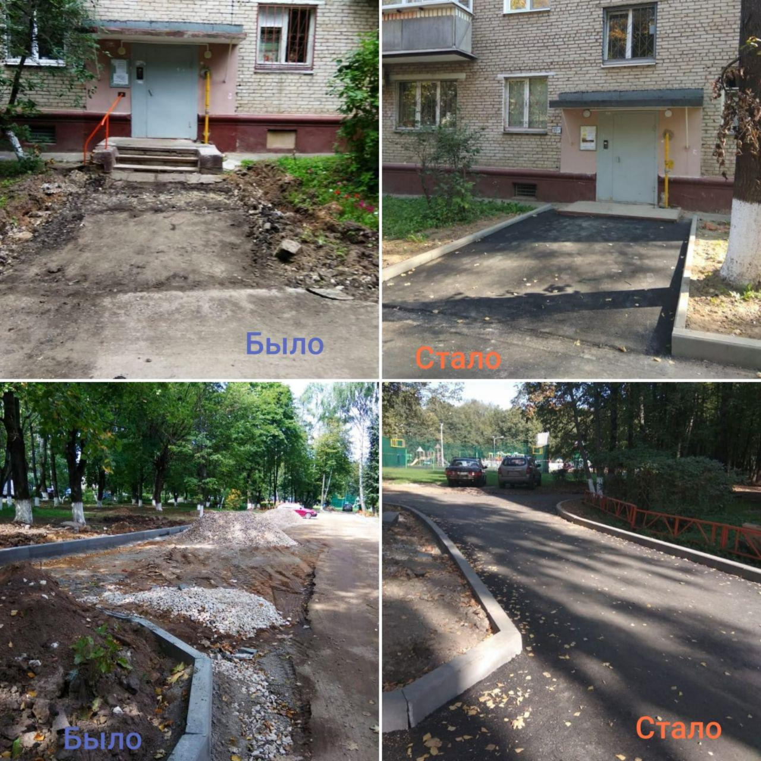

Прилыпек0хз5ел 9 –и

